BÁO CÁO BÀI THỰC HÀNH 03
Nhóm dự án và nhân sự
Họ tên: Phạm Xuân Việt
Mã sinh viên: 202419016
Ngôn ngữ: Python 3
Ngày thực hiện: 30/09/2026
Link GitHub: [DÁN LINK REPOSITORY CỦA BÀI TẠI ĐÂY]

1 Yêu cầu và cách thực hiện
Bài thực hành quản lý nhân sự được phân công vào các dự án. Một nhân sự có thể tham gia nhiều nhóm, còn mỗi nhóm có tối đa một trưởng nhóm. Chương trình gồm ba lớp Employee, SoftwareEngineer và ProjectTeam; phần chạy thử đặt trong main.py.
Em dùng Python theo lựa chọn ngôn ngữ khác được cho phép trong đề. Các trường hợp nạp chồng được thực hiện bằng tham số mặc định và kiểm tra số đối số. SoftwareEngineer kế thừa Employee và ghi đè phương thức hiển thị, tính chi phí.

2 Các điều kiện cần giữ đúng
- Mã và họ tên nhân sự không rỗng; mã được bỏ khoảng trắng ở hai đầu.
- Lương cơ bản và phụ cấp không âm; giá trị tăng lương phải dương.
- Trong một nhóm, mỗi mã nhân sự chỉ xuất hiện một lần.
- Nếu có trưởng nhóm thì người đó luôn nằm trong danh sách thành viên.
- Không xóa trưởng nhóm hiện tại. Khi đổi trưởng nhóm, người cũ vẫn là thành viên.
- Nhóm chỉ quản lý các tham chiếu; đóng nhóm không chủ động hủy nhân sự.

3 Phân chia trách nhiệm
Employee giữ thông tin và xử lý tăng lương. SoftwareEngineer bổ sung ngôn ngữ chính, phụ cấp và tính chi phí bằng lương cộng phụ cấp. ProjectTeam quản lý danh sách thành viên, trưởng nhóm và tổng chi phí của dự án.

4 Sơ đồ lớp và các phương thức
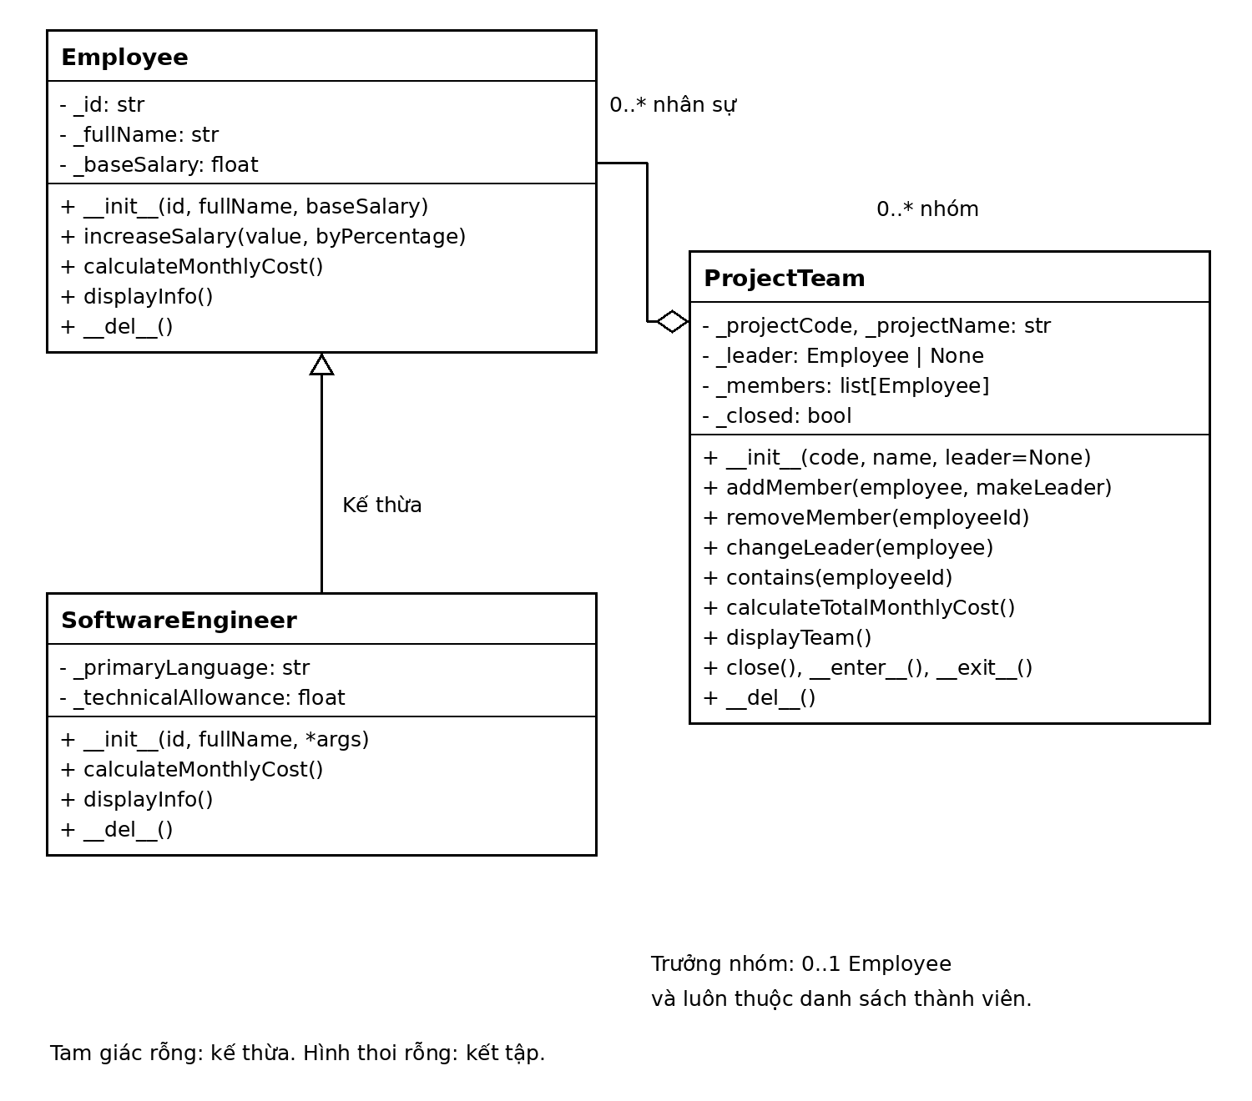
Hình 1. Quan hệ kế thừa và kết tập giữa ba lớp.
Employee có thể được tạo bằng 0, 2 hoặc 3 đối số. Giá trị mặc định lần lượt là UNKNOWN, Unnamed employee và 0. SoftwareEngineer nhận 3 đối số (mã, tên, ngôn ngữ) hoặc 5 đối số (mã, tên, lương, ngôn ngữ, phụ cấp). ProjectTeam nhận 2 đối số, hoặc thêm đối số trưởng nhóm để tự đưa người đó vào danh sách.
increaseSalary(value) tăng số tiền cố định; increaseSalary(value, True) tăng theo phần trăm. addMember(employee) thêm thành viên; addMember(employee, True) thêm người mới làm trưởng nhóm. Nếu mã đã có, addMember trả False; muốn chọn lại người đang ở trong nhóm thì dùng changeLeader.
Các property cung cấp quyền đọc thông tin nhân sự. Danh sách members được trả về dưới dạng tuple để tránh thêm hoặc xóa trực tiếp từ bên ngoài. changeLeader từ chối một đối tượng khác trùng mã với thành viên đã có.

5 Kết quả chạy các bước từ 1 đến 10
Hai nhân viên và hai kỹ sư được tạo theo những cách khởi tạo khác nhau. NV01 được tăng 8.000.000 đồng; NV02 được tăng 10% từ mức 10.000.000 đồng lên 11.000.000 đồng.
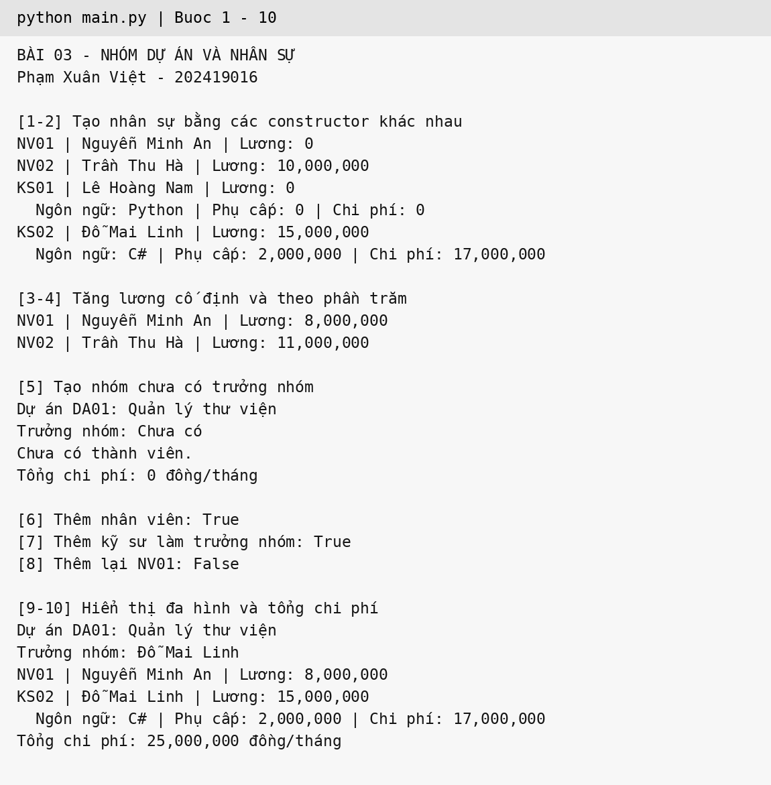
Hình 2. Ảnh hiển thị nguyên văn đầu ra thực tế của main.py, bước 1 đến 10.
Khi thêm lại NV01, kết quả là False và danh sách không thay đổi. Trong cùng vòng lặp, lời gọi displayInfo() của KS02 hiển thị thêm ngôn ngữ và phụ cấp, thể hiện tính đa hình.
Chi phí nhóm DA01 = 8.000.000 + (15.000.000 + 2.000.000) = 25.000.000 đồng/tháng. Trưởng nhóm được tính một lần vì chỉ có một phần tử tương ứng trong danh sách.

6 Đổi trưởng nhóm và kiểm tra vòng đời
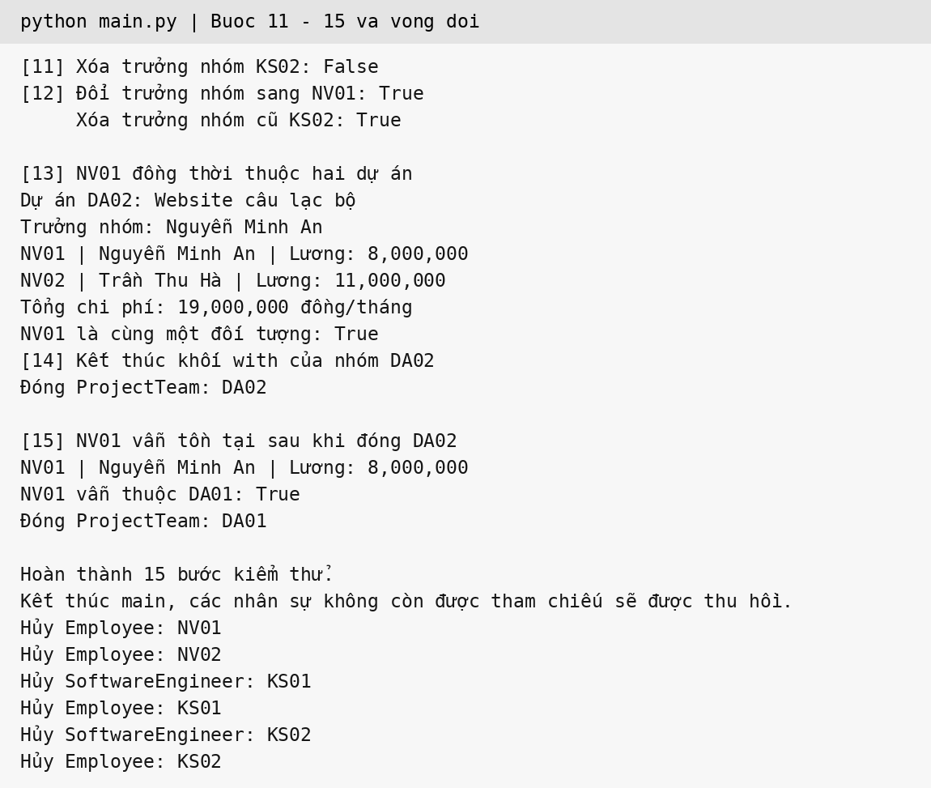
Hình 3. Đầu ra thực tế của bước 11 đến 15 và thông báo vòng đời.
Lần xóa KS02 đầu tiên bị từ chối vì KS02 đang là trưởng nhóm. Sau khi chuyển vai trò sang NV01, KS02 có thể được xóa. Ở bước 13, hai nhóm cùng tham chiếu đến một đối tượng NV01, không tạo bản sao nhân sự.
Python không tự hủy đối tượng khi kết thúc một khối lệnh thông thường. Vì vậy, ProjectTeam dùng with và close() để giải phóng danh sách tham chiếu tại bước 14. Đối tượng nhóm có thể vẫn tồn tại ở trạng thái đã đóng; nhân sự NV01 vẫn dùng được và vẫn thuộc DA01.
__del__ in thông báo khi đối tượng được thu hồi; thời điểm gọi phụ thuộc cơ chế quản lý bộ nhớ của Python. Chương trình không dựa vào __del__ để thực hiện việc đóng nhóm đúng thời điểm.

7 Kiểm thử các trường hợp biên
File test_cases.py dùng thư viện unittest có sẵn của Python. Kết quả chạy: 15/15 ca đạt. Các ca kiểm tra bao gồm giá trị mặc định, mã và tên rỗng, lương hoặc phụ cấp không hợp lệ, mức tăng lương không dương, thêm trùng mã, đổi trưởng nhóm và nhân sự dùng chung giữa hai nhóm.
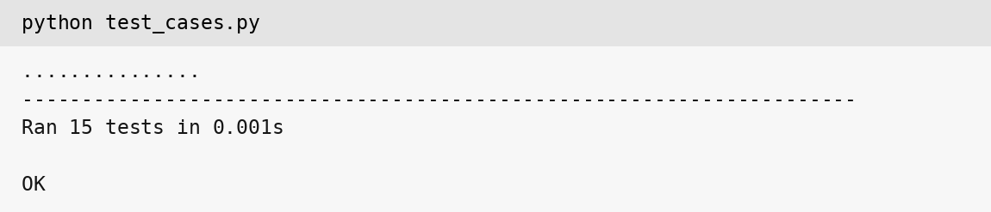
Hình 4. Kết quả chạy test_cases.py, tất cả các ca đều OK.

8 Cách chạy chương trình
Mở terminal tại thư mục source, dùng Python 3 và chạy lần lượt:
python main.py
python test_cases.py
Chương trình không cần cài thêm thư viện. main.py chạy kịch bản theo đề; test_cases.py kiểm tra các điều kiện và các trường hợp biên. Các file employee.py, software_engineer.py và project_team.py chứa phần cài đặt lớp.

9 Nhận xét
Kết quả chạy cho thấy việc thêm, xóa và đổi trưởng nhóm giữ đúng các điều kiện đã đặt ra. Kế thừa được dùng để bổ sung thông tin kỹ sư, còn lời gọi đa hình giúp nhóm tính chi phí đúng cho từng loại nhân sự. Quan hệ kết tập cho phép dùng chung một nhân sự giữa nhiều dự án.
Tài liệu đề bài: Lab03-04-overloading.pdf, mục Nhóm dự án và nhân sự.

